南昌市中小学教师资格定期注册工作

操
作
手
册

2024年9月

一、申请人网上申报
1、申报网址
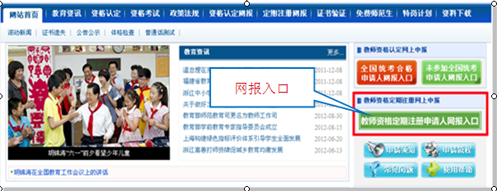
http://www.jszg.edu.cn/（中国教师资格网）

2、网报时间
2024年10月9日—10月15日
3、申报操作流程
登录注册网站→进入“教师资格定期注册申请人网报入口”→点击“注册”→按网页上的申报步骤填写身份信息、选择正确的注册机构和确认点→填写申请资料→完成申报等待校级审核。
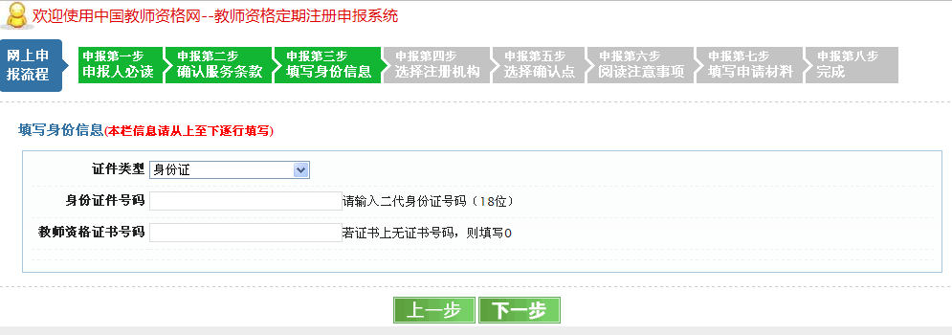

第三步“填写身份信息”中身份证号码必须填写二代18位身份证号，如原证书上号码错误进行过变更的，填写变更后正确的18位身份证号；教师资格证书号码按照证书填写，进行过信息更正的填写更正后的正确证书号。
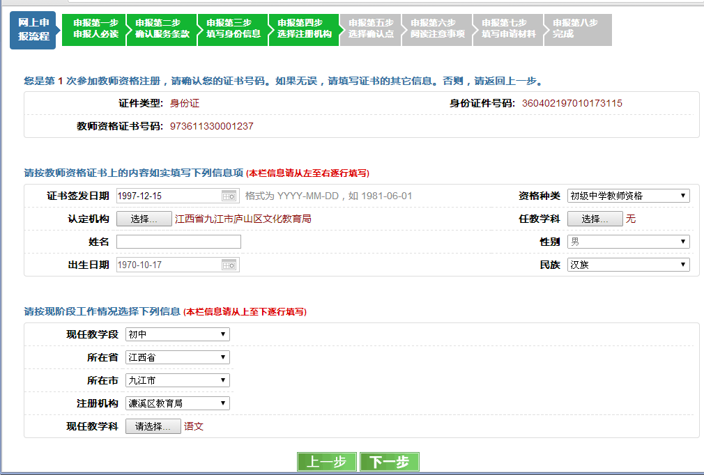

证书上没有任教学科的填“无”

第四步“选择注册机构”中填写的内容请仔细阅读网页上的填写说明，上半部分必须按照教师资格证书如实填写，下半部分按照现阶段工作实际情况填写。认定机构按教师资格证书上的发证机构来选择，注册机构均为学校所在县区教体局（或教体办）。
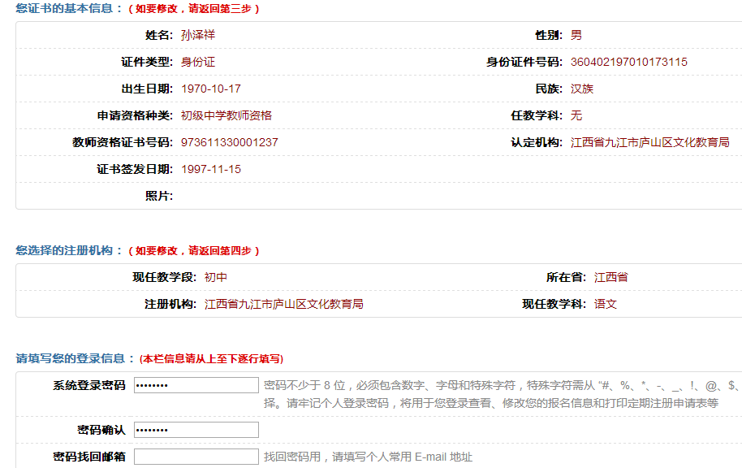
核对前两栏证书基本信息和注册机构选择等是否填写正确，如有错误可点击“上一步”返回重填。
设置系统登录密码和填写常用邮箱，并牢记。

九江市濂溪区教育局

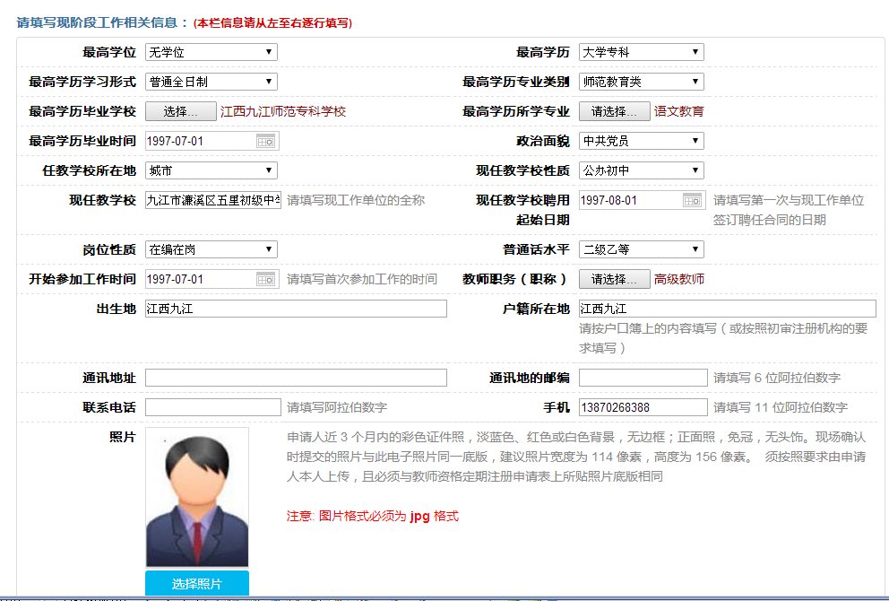


现阶段信息从左至右逐行填写，必须真实、准确。

按要求使用规范的证件照，不能使用大头照、艺术照、自拍照或模糊不清的照片

第七步“填写申请材料”
先确认前两栏证书基本信息和注册机构、确认点选择等信息是否填写正确，如有错误可点击“上一步”返回重填；再填写最后一栏“现阶段工作相关信息”，信息要填写完整准确，所有内容确认无误后点击“提交”完成申报。
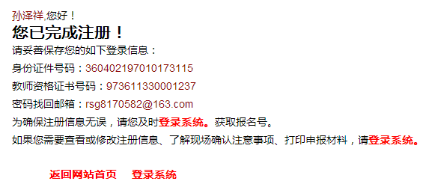
点击“提交”后，出现此界面即完成注册，注册完成后，应立即“登录系统”查看或修改信息，确保信息填写准确无误。

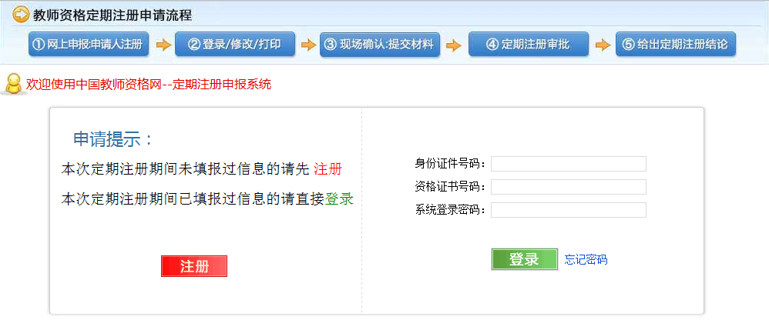

输入注册时所填的“证件号码、资格证书号码和登录密码”，再点击“登录”

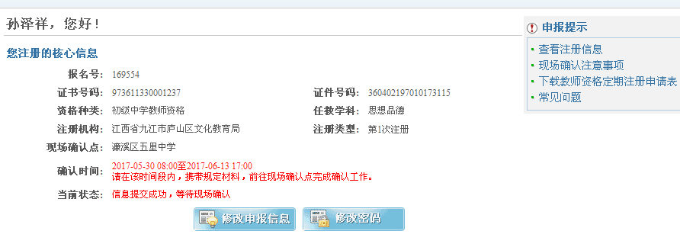
查看信息和注意事项
下载打印个人定期注册申请表
修改申报信息和登录密码

教师个人申报信息提交后可自行登陆系统查看本人填写的注册信息、审核进度、修改申报信息密码及下载打印个人定期注册申请表。
教师个人现场确认应当提交下列材料：
1.《教师资格定期注册申请表》（网上打印）一式2份；2.《教师资格证书》原件、复印件；3.任教学校或主管部门聘用合同原件、复印件；4.任教学校出具的师德表现证明；5.任教学校出具的胜任教育教学工作证明；6.近5年的各年度考核证明；7.省级教育行政部门认可的教师培训证明——江西省中小学教师继续教育证书（电子版），为5年一周期培训合格证。
（身份证和聘书原件学校审核无误即可退回教师本人，教师资格证书原件要由学校统一送交注册机构）
（样表）

教师资格定期注册申请表

 | 所在单位： | 南昌县**学校 |  |  |  |  |  | 报名号： 169554
 | 姓 名 |  | 孙** |  | 性 |  | 男 | 民 |  |  | 汉族 |  |  | 照 片
 | 姓 名 |  | 孙** |  | 别 |  | 男 | 族 |  |  |  |  |  | 照 片
 | 有效身份 |  | 身份证 | 有效身份 |  | 360402********3115
 | 证件类型 |  | 身份证 | 证件号码
 | 出生日期 |  | 1970年10月17日 | 教师资格 |  |  |  | 9736*******1237
 | 出生日期 |  | 1970年10月17日 | 证书号码
 | 教师资格 |  | 初级中学教师资格 | 教师资格 |  |  |  | 思想品德
 | 种类 |  | 初级中学教师资格 | 任教学科
 | 发证机关 |  |  | 江西省九江市庐山区文化教育局
 | 参加工作 |  | 1997年7月1日 | 教师职务 |  |  |  |  |  |  | 高级教师
 | 时间 |  | 1997年7月1日 | （职称）
 | 本单位聘用 |  | 1997年7月1日 | 现任教学段 |  |  | 初中 |  |  |  | 现任教学科 |  |  | 语文
 | 起始日期
 | 注册类型 |  | 第1次注册 | 手机号码 |  | 138****8388 |  |  |  |  | 电子信箱 |  | rsg8182@163.com
 | 通讯地址 |  | 南昌县**学校 |  |  |  |  |  |  |  | 邮政编码 |  | 330200
 | 承诺：本人所填写信息及提交的注册材料真实可靠。若存在弄虚作假行为，本人将承担一切法律后果。
 |  |  | 本人签字： |  |  |  |  |  |  | 年 月 日
 | 所在学校 |  | 注册申请人情况及提交的材料属实。若存在弄虚作假情况，本单位将承担一切法律后果。
 | （单位）
 | 意见 |  | 学校负责人签字： |  |  |  |  | 公章
 |  |  |  |  |  |  |  |  |  |  | 年 |  | 月 日
 |  |  |  | 以下内容全部由注册机构填写
 | 定期注册条件如下（若全部具备则无需标注；若有不具备，请在相应栏目前划“V”并简要说明原因）
 | 1.具有与任教岗位相应的教师资格 |  |  |  |  |  | 不具备
 | 2.聘用合同或录用通知 |  |  |  |  |  | 不具备
 | 3.遵纪守法，师德良好 |  |  |  |  |  | 不具备
 | 4.试用期满考核或每年年度考核合格及以上等次 |  |  |  |  |  | 不具备
 | 5.完成国家规定的教师培训学时 |  |  |  |  |  | 不具备

6.未中止教育教学和教育管理工作 不具备

7.省级以上教育行政部门规定的其他条件 不具备

注册机构

意见

年 月 日 ^{公章}

注：本表一式两份。一份存入申请人人事档案，一份由注册机构归档保存。

